Республиканский конкурс «Лучший педагог по обучению основам
безопасного поведения на дорогах»

Педагогический кейс по обучению безопасному поведению на дороге

Номинация

«Классный наставник безопасности дорожного движения»

Целевая аудитория: 10-12 лет
Автор-составитель: Архиреева Н.А.,
Классный руководитель 6 Б класса,
учитель русского языка и литературы
МБОУ «Многопрофильный лицей №18
им.М.В.Ломоносова ЗМР РТ

Зеленодольск 2025 г.
Педагогический кейс по обучению безопасному поведению на дороге направлен на формирование модели безопасного поведения участников дорожного движения.
Цель: формирование осознания необходимости соблюдения правил дорожного движения, через анализ различных ситуациях с учетом знаний о правилах дорожного движения.
Задачи кейса:
Развивать способность детей исследовать различные ситуации на дороге и находить их решение, научиться работать с информацией.
Совершенствовать у детей такие качества, как коммуникабельность, умение слушать и грамотно излагать свои мысли.
Развивать представления о дорожных ситуациях, умения определять участников дорожного движения, их роли, их позицию и потенциальную опасность;
Планируемые результаты:
умение применить учащимися полученных знаний в жизненных ситуациях,
уменьшение количества дорожно-транспортных происшествий с участием учащихся
Целевая аудитория:
Учащиеся среднего школьного возраста от 10 до 12 лет
Предварительная работа: беседы с детьми о правилах дорожного движения, просмотр фильмов и мультфильмов по правилам дорожного движения «Перекресток знаний», «Галилео.Светофор», изучение знаков в виде игр.
Методы и приемы: создание проблемной ситуации, чтение ситуаций на дорогах, обсуждение.
Материалы и оборудование: компьютер, описание ситуации на презентации.

Содержание
Кейс основан на анализе описания дорожных ситуаций, учащимся необходимо проанализировать происходящее, определить участников дорожного движения, наличие нарушений и/или соблюдений правил дорожного движения.
Ход:
1.Вводная часть. (Слайд 1)
Здравствуйте, ребята!
Сегодня мы с вами вспомним правила дорожного движения, будем обсуждать ситуации на дороге, обмениваться мнениями и искать правильные ответы на вопросы. Наше занятие будет состоять из двух заданий. Вам необходимо разделиться на две команды. Каждая команда должна будет прочитать ситуацию и ответить на вопрос.
2. Основная часть.
Задание 1. Внимательно прочитайте и решите дорожно-транспортную ситуацию. (Слайд 2)

Описание ситуации на дороге, требующей решения (1 команда):
Наташа увидела на другой стороне улицы свою подругу и стала перебегать дорогу вблизи пешеходного перехода. Только благодаря быстрой реакции водителя, который вовремя затормозил, с Наташей не произошел несчастный случай. На вопрос: «Считаешь ли ты себя виноватой?», Наташа ответила: «Нет!». Согласны ли вы с Наташей?

Варианты выбора верных и ошибочных средств применения:
1. Мы согласны с Наташей. Её действия были верными, ведь «Пешеход всегда прав».
2.Мы не согласны с Наташей. Ведь перебегать дорогу нельзя, ее нужно переходить только по пешеходному переходу.

Верное решение(слова учителя):
Наташа не права, переходить дорогу надо только по пешеходному переходу, нельзя перебегать дорогу рядом с ним. Подойдя к проезжей части, остановитесь, осмотритесь по сторонам и, убедившись в безопасности, переходите дорогу, осматривая ее с поворотом головы. Эта ситуация “отвлечения внимания”. Отвлекаясь на приятелей, легко не заметить опасность. При переходе дороги необходимо не терять бдительность, даже, когда вас зовут друзья.

Описание ситуации на дороге, требующей решения (2 команда).Слайд 3
Подъезжая к дороге на самокате, мальчик видел, что загорелся зеленый сигнал пешеходного светофора, поэтому резво поехал через дорогу, не вставая с самокат. Правильно ли он поступил?

Варианты выбора верных и ошибочных средств применения:
1. Мальчик все сделал правильно. Загорелся разрешающий сигнал, мальчик имеет право переходить дорогу так, как ему хочется: на велосипеде, на самокате, пешком и тд.
2. Мальчик поступил неправильно. Прежде, чем переходить дорогу, ему нужно было остановиться, встать с самоката, взять его в руки, осмотреться по сторонам и перейти дорогу пешком.

Верное решение (слова учителя):
Это опасно. Мальчик допустил две грубые ошибки:
1) Надо всегда наблюдать: нет ли подъезжающего транспорта. Могут быть опаздывающие водители, проскакивающие пешеходный переход, не успев сделать это при “своем” сигнале; на красный сигнал светофора могут продолжить движение спецмашины (скорая помощь, милиция, пожарная). Нельзя также забывать и о так называемых “злостных” водителях-нарушителях.
2) Мальчику обязательно нужно было перейти пешеходный переход пешком.

Задание 2. Внимательно посмотрите на картинки, опишите их. Какая из иллюстраций верная 1 или 2?
- Иллюстрация для команды 1. Слайд 4
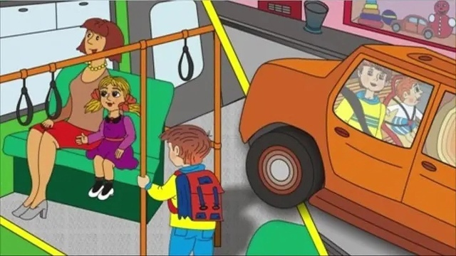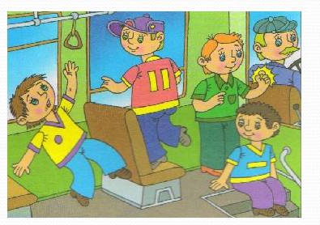

- Что изображено на картинках?
-Как вы думаете, что произойдет с мальчиками на первой картинке?
-Почему такая ситуация произошла с детьми?
-Как нужно было поступить детям?
-Какая из иллюстраций верная 1 или 2? (2)
-Сформулируйте правило, которое поможет другим избежать опасной ситуации, в которую попали мальчики: «Если в автобусе есть свободное место, необходимо сесть на него. При этом нужно уступать места пожилым людям, маленьким детям, инвалидам. Если пассажир едет стоя, то необходимо держаться за поручни.»

2. Иллюстрация для команды 2.
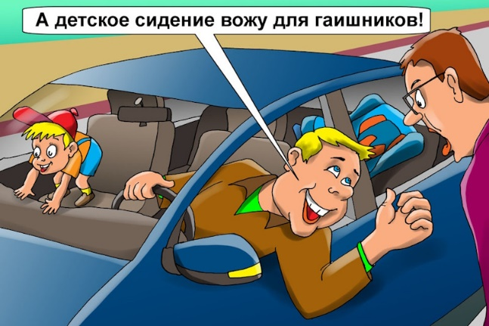
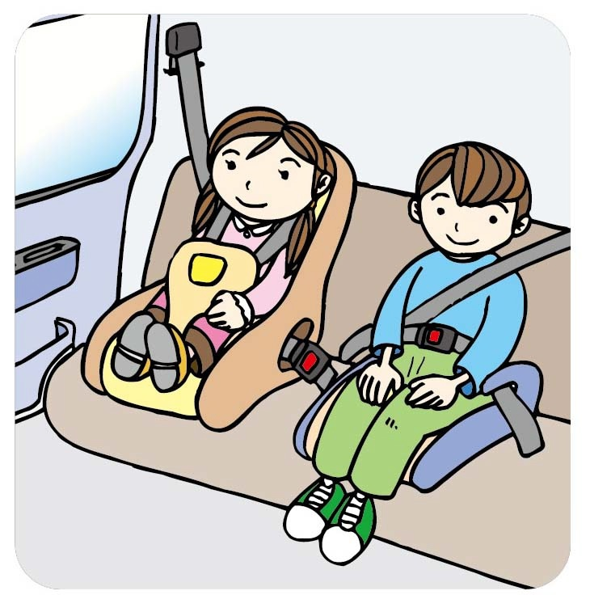
-Ребята, что изображено на картинке?
-Как Вы думаете, что может произойти с мальчиком на первой картинке?
-Почему он так делает?
-Прав ли его папа?
- Какая из иллюстраций верная 1 или 2?(2)
-Какое правило мы можем сформулировать: «Дети младше 7 лет должны ездить в легковых автомобилях только с использованием детских удерживающих систем. Ребенка возрастом от 7 до 12 лет можно возить на заднем сиденье без удерживающего устройства, но пристегнутого штатным ремнем.»
3. Иллюстрация для команды 1.

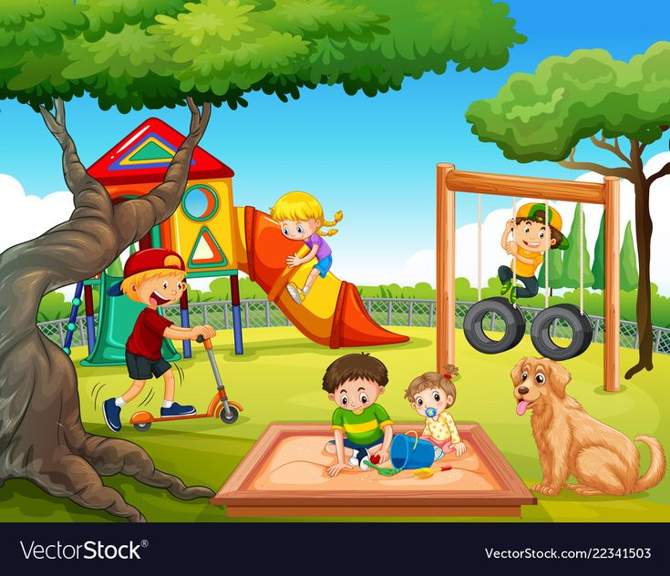
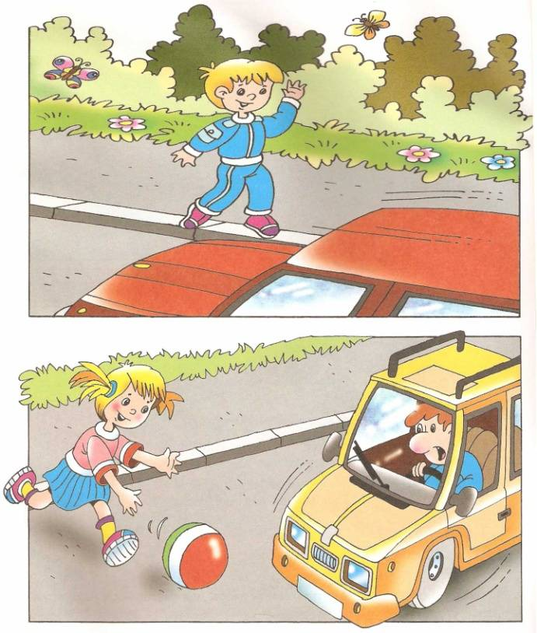

-Что изображено на иллюстрациях?
-Что может произойти с детьми на 1 иллюстрации?
-Почему это с ними произойдет?
-Как им нужно поступить?
- Какая из иллюстраций верная 1 или 2?(2)
-Какое сформулируем правило: «На проезжей части дороги строго запрещается играть . Играть можно на специально оборудованном участке».
4.Иллюстрация для команды 2.
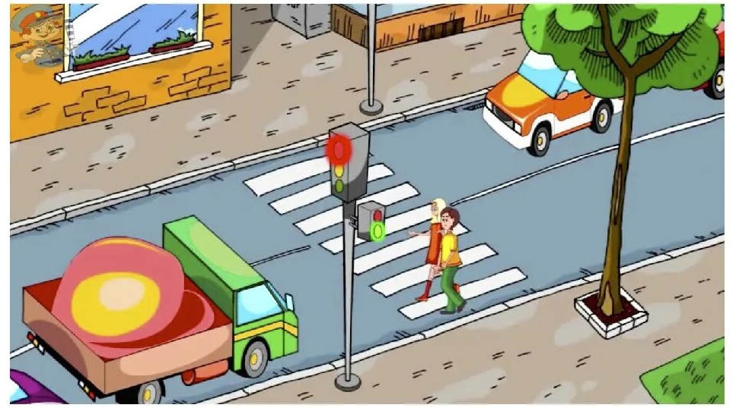
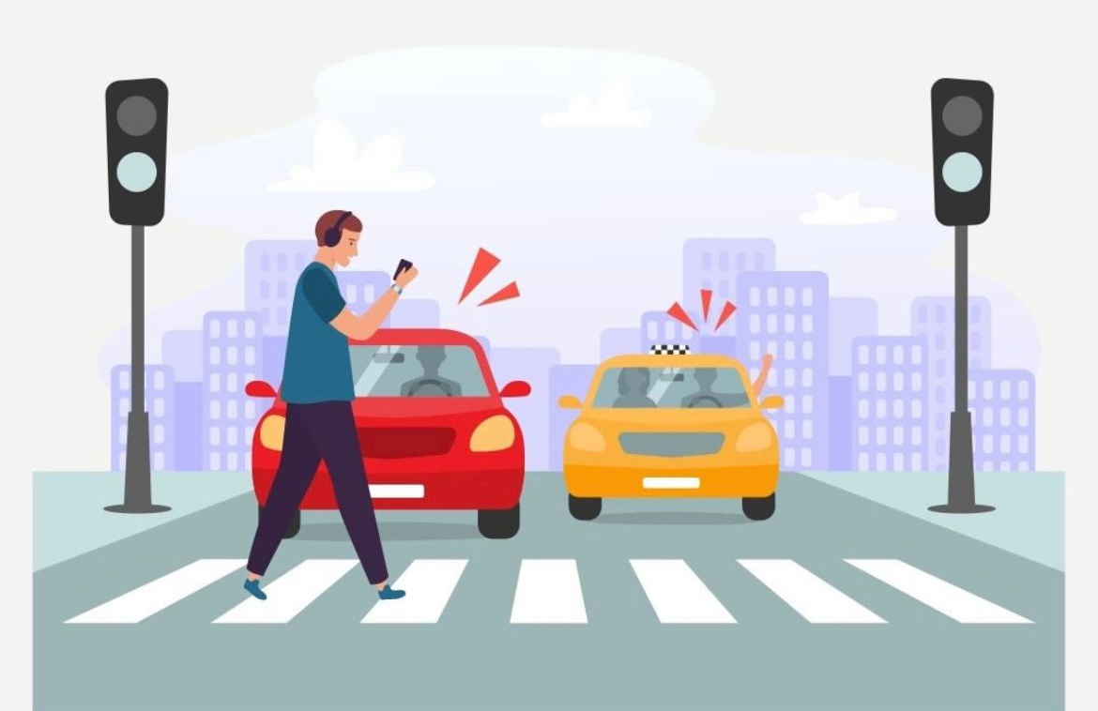

-Что изображено на иллюстрациях?
Как Вы думаете, что произойдет потом на иллюстрации 1?
-Почему такая ситуация произошла с мужчиной?
- Как он должен поступить?
- Какая из иллюстраций верная 1 или 2?(2)
-Какое сформулируем правило: «Зажегся красный цвет – «стоп» - все должны остановиться, желтый – «внимание» - ждите следующего сигнала, зеленый – можно переходить улицу».
3. Заключительная часть.
Уважаемые ребята, подведем итоги нашего занятия. Сегодня мы с вами познакомились с кейс-игрой, научились применять ее в изучении правилам дорожного движения. Предлагаю вам ответить на вопросы:
- Ребята, что вы сегодня делали? (разбирали ситуации с нарушениями правил дорожного движения).
- А еще? (говорили о правилах дорожного движения)
- Зачем? (быть осторожнее на дороге)

Вывод
Кейс - технологии способствуют развитию умения анализировать ситуацию, оценить ее альтернативы, выбрать оптимальный вариант и спланировать его осуществление. Этот кейс построен по принципу «От конкретного примера или ситуации к правилу», учащиеся изучают определенную ситуацию на дороге, отвечают на вопрос и называют правило дорожного движения, которое было нарушено. Если кейс технологию применять регулярно, то у учащихся будет вырабатываться устойчивый навык решения жизненных ситуаций и применения этих знаний в реальных ситуациях.

Рекомендации по применению педагогического кейса в образовательном процессе
Не торопите учащихся, дайте им возможность исследовать предложенные ситуации на дороге: проанализировать их, построить предположения и найти их решение.
Работу детей с кейсами лучше проводить небольшими группами, тогда можно прогнозировать большую активность участников.
Учащиеся должны самостоятельно найти решения предложенных ситуаций на дороге, применив при этом свои знания правил дорожного движения. Если возникают затруднения в поиске верного решения, задайте несколько наводящих вопросов. Не давайте учащимся готовое решение данного кейса.

